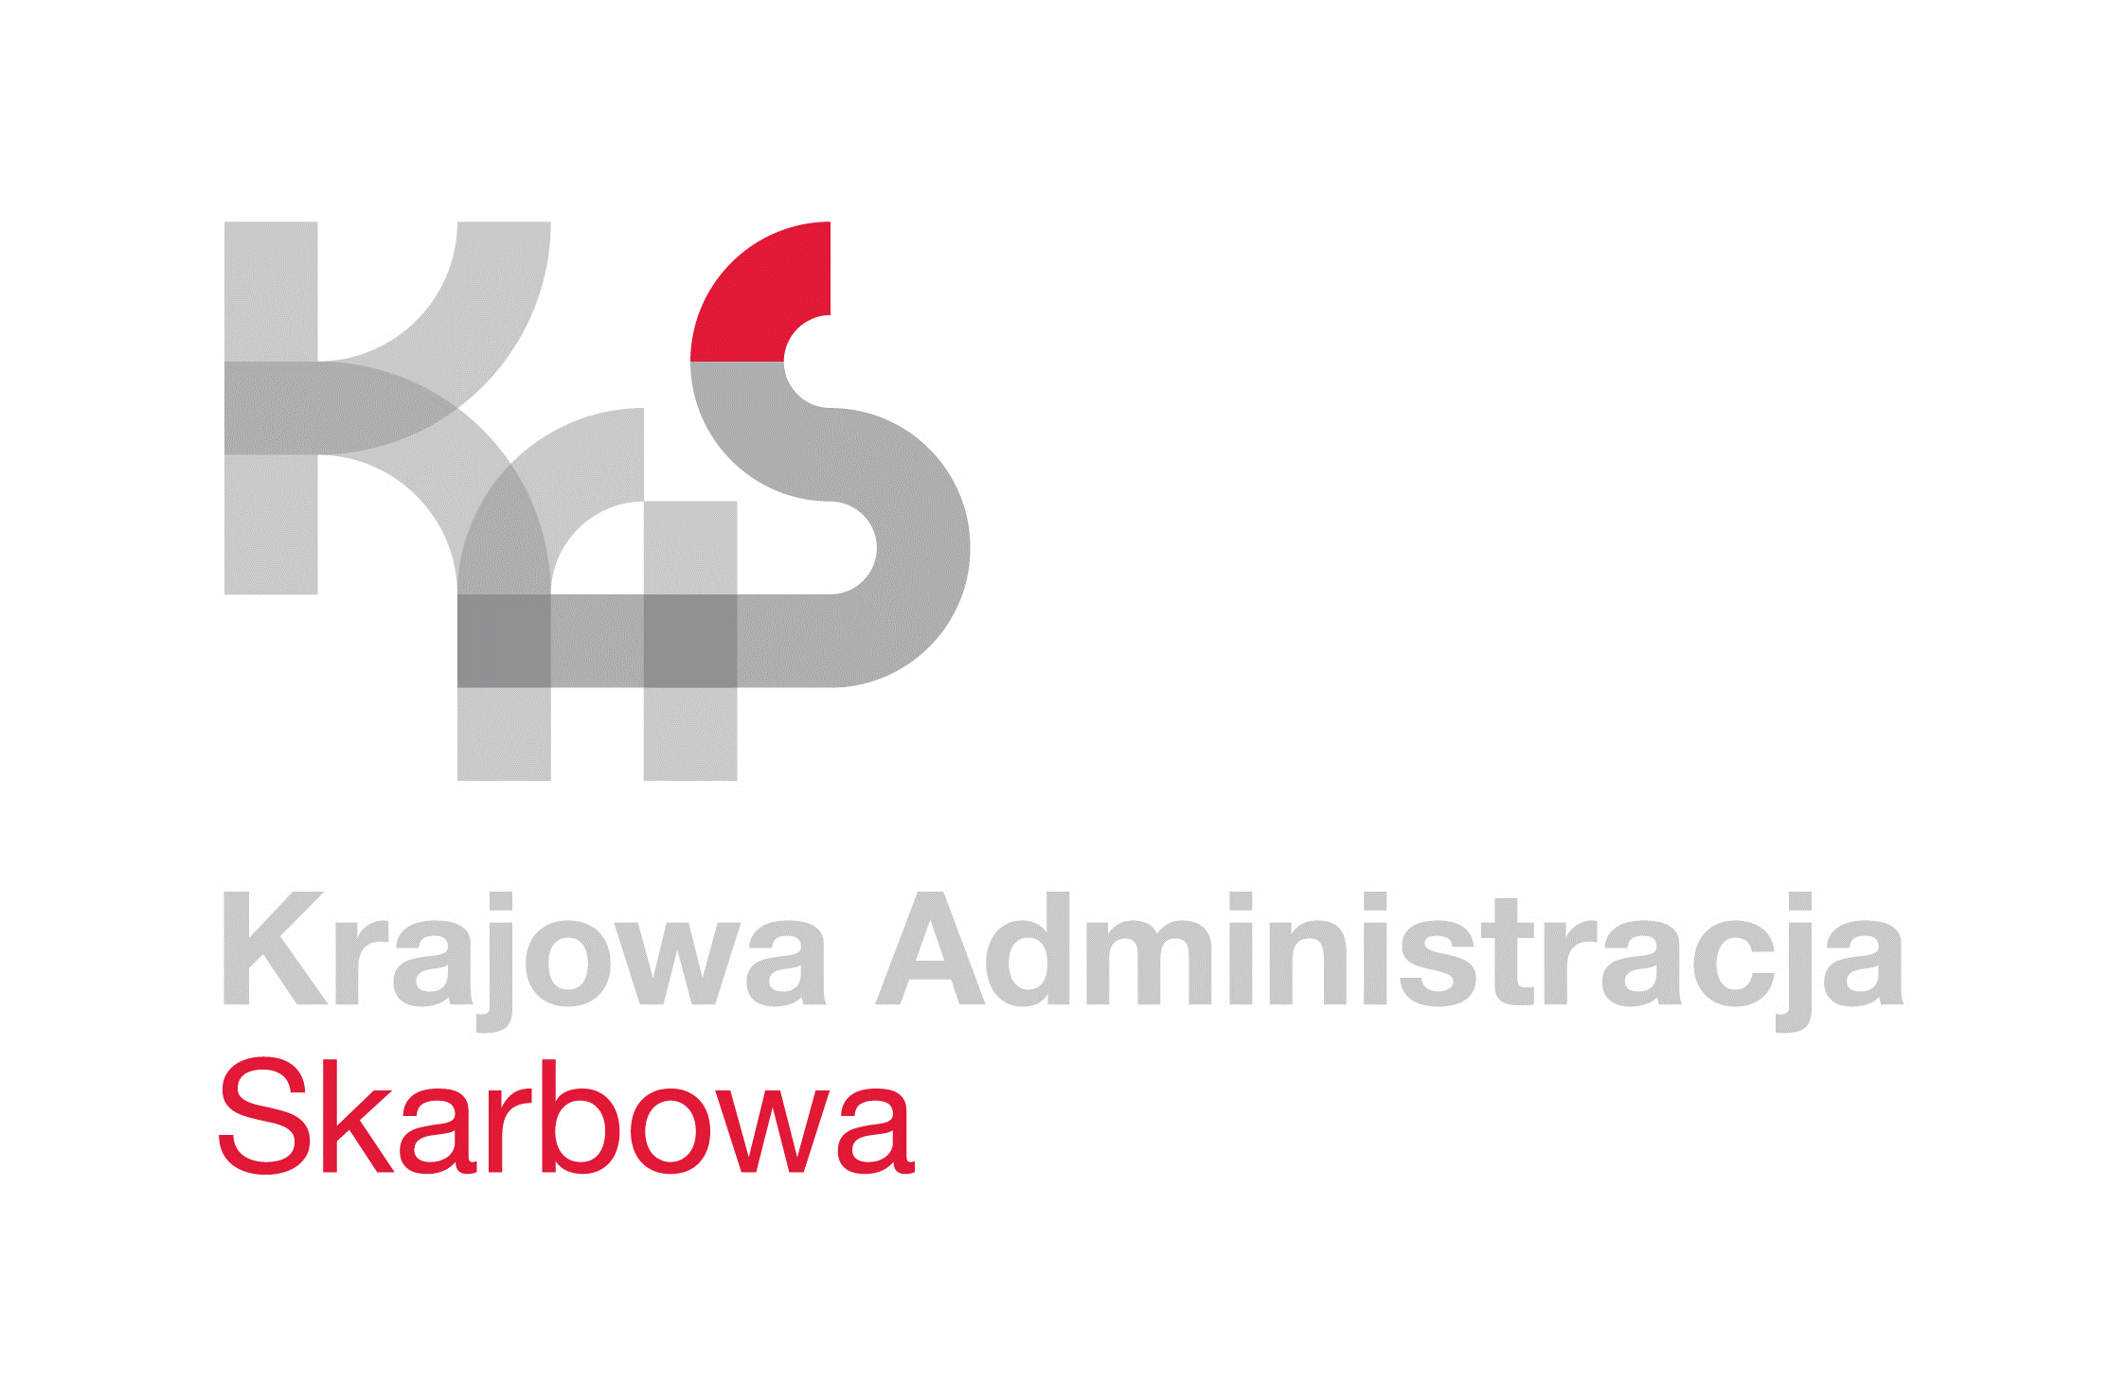
IZBA ADMINISTRACJI SKARBOWEJ
W ŁODZI

Łódź, 19 grudnia 2022 roku
UNP: 1001-22-142480
Znak sprawy: 1001-ILN-2.261.10.2022.4
Sprawa: Zakup wraz z montażem i oprogramowaniem
centrali telefonicznych_______________
Kontakt: Anna Kacperska
tel. 42 28 99 746
e-mail: anna.kacperska@mf.gov.pl

Informacja o wyborze oferty

Izba Administracji Skarbowej w Łodzi informuje, iż w postępowaniu o udzielenie zamówienia publicznego nr 1001-ILN-2.261.10.2022, którego przedmiotem jest „Zakup wraz z montażem i oprogramowaniem central telefonicznych do obiektów zlokalizowanych na terenie nieruchomości w Sieradzu przy ul. Spółdzielczej 3 stanowiącej siedzibę Urzędu Skarbowego w Sieradzu oraz w Radomsku przy ulicy Mickiewicza 4 stanowiącej siedzibę Urzędu Skarbowego w Radomsku, prowadzonego z wyłączeniem przepisów ustawy z dnia 11 września 2019 roku - Prawo zamówień publicznych (t.j. Dz. U. z 2022 r., poz. 1710), ponieważ wartość niniejszego zamówienia jest niższa od kwoty 130 000 złotych ofertę złożyli nw. Wykonawcy:
Lp. | Nazwa Wykonawcy | Cena brutto wskazana  w formularzu ofertowym | Ocena punktowa
1 | RO-TEL TELEINFORMATYKA  Robert Szumiński  91-408 Łódź, ul. Pomorska 40  e-mail: biuro@ro-tel.pl | 88 139,34 zł | 100
2 | „ABC-TEL”  Andrzej Peczka  95-080 Tuszyn, ul. Wyspiańskiego 6  e-mail: biuro@abc-tel.pl | 98 102,34 zł | 90
3 | ACODE  Zbigniew Kędzia  92-859 Łódź, ul. Mileszki 5  e-mail: biuro@acode.pl | 98 963,34 zł | 89

Kryterium wyboru oferty jest cena 100%.
W postępowaniu wybrano ofertę złożoną przez Firmę: RO-TEL TELEINFORMATYKA Robert Szumiński, 91-408 Łódź, ul. Pomorska 40.
Wykonawca spełnił wszystkie warunki przedmiotowego zamówienia.

Na oryginale podpisał
Z upoważnienia
Dyrektora Izby Administracji Skarbowej w Łodzi
Naczelnik Wydziału
Łukasz Wójcik

